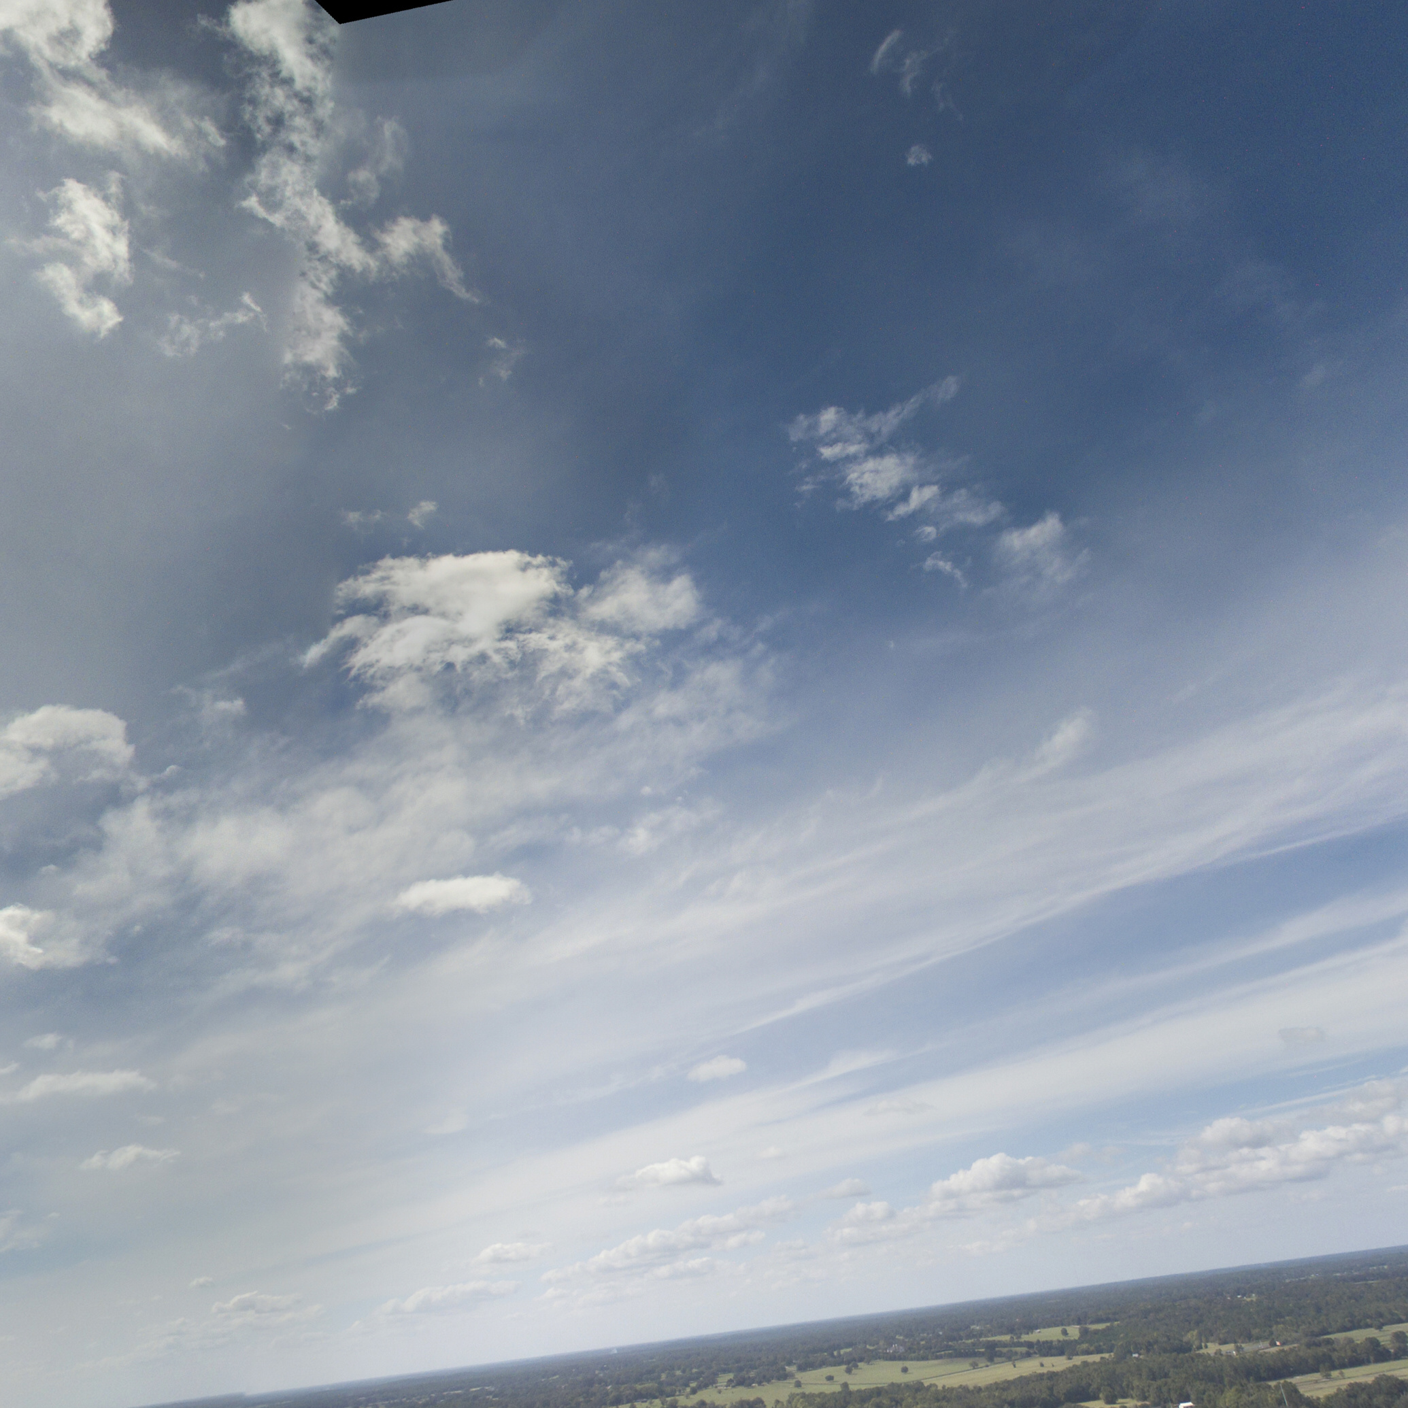
TREBALL DE RECERCA.
CONSTRUCCIÓ D’UN SATÈL·LIT «LOW COST»

Guillem Tutusaus Alcaraz · Tutor: Íngrid Muñoz Data: 27/06/2017 · Curs 2017-2018 · Escola Tecnos

AGRAÏMENTS:
Abans de començar a explicar el meu treball i de com el vaig dur a terme tot i els múltiples impediments contra els que em vaig afrontar. M’agradaria abans, agrair-li a tot un seguit de gent la seva gran ajuda i col·laboració que em van proporcionar durant tot aquest trajecte que em va motivar per a tirar endavant tot i les dificultats que aquest comportava.

Primerament, m’agradaria donar les gràcies als meus pares i a la Mireia, pel gran suport moral m’han donat alhora de dur a terme un projecte de tantes dimensions, ja que és un projecte que ja tenia pensat fer des de fa molt de temps.

En segon lloc, li voldria donar les meves més sinceres gràcies a l’Íngrid, que m’ha anat aconsellant, aportant idees i ajudant-me amb tot el que calia ja que en un passat, ja havia sigut tutora d’un treball com aquest.

...

«De vegades cal arribar el més alt possible
per adonar-te’n del petit que ets»
- Fèlix Baumgartner

